Chương V. YÊU CẦU VỀ KỸ THUẬT

Mục 1. Yêu cầu về kỹ thuật
1.1. Giới thiệu chung về dự án, gói thầu
- Tên gói thầu: Mua vật tư đồng bộ hòm hộp cho các trang bị cơ động.
- Bên mời thầu: Lữ đoàn 205.
- Nguồn vốn: Ngân sách Nhà nước chi thường xuyên cho Quốc phòng năm 2025.
- Hình thức lựa chọn nhà thầu: Chào hàng cạnh tranh trong nước qua mạng.
- Phương thức đấu thầu: Một giai đoạn, một túi hồ sơ.
- Địa điểm: Số 22 Trần Duy Hưng, Yên Hòa, Hà Nội.
- Loại hợp đồng: Trọn gói.
- Thời gian thực hiện gói thầu: 15 ngày.
1.2. Yêu cầu về kỹ thuật hàng hóa
Yêu cầu về kỹ thuật bao gồm yêu cầu về kỹ thuật chung và yêu cầu về kỹ thuật chi tiết đối với hàng hóa thuộc phạm vi cung cấp của gói thầu, cụ thể:
a) Yêu cầu về kỹ thuật chung:
- Toàn bộ vật tư, linh kiện cung cấp phải mới 100%, sản xuất năm 2025, hàng hóa có nhãn mác, ký mã hiệu sản phẩm rõ ràng và đảm bảo theo quy định hiện hành, đầy đủ tài liệu chứng minh tính hợp lệ của hàng hóa.
- Thời gian bảo hành: Tối thiểu 12 tháng cho tất cả các loại vật tư, hàng hóa.
- Quy cách đóng gói: Theo tiêu chuẩn của Nhà sản xuất.
b) Yêu cầu về kỹ thuật cụ thể
TT | Tên vật tư, hàng hóa | Thông số, chỉ tiêu kỹ thuật chính
 | Thùng Chứa Group 500 Cơ Động / AVTS AV-GR0125  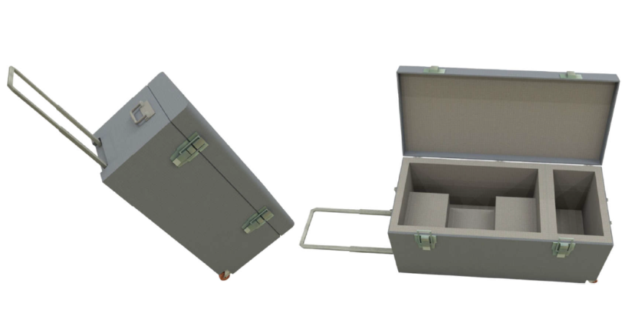 | -Kích thước: 450mm x 250mm x250 mm (±10mm)  -Số lượng ngăn chứa: 02 ngăn -01 ngăn chưa thiết bị chính, 01 ngăn chứa phụ kiện đi kèm thiết bị.  -Sức chứa: 01 bộ Polycom Group500 + phụ kiện (bộ chuyển đổi quang, dây kết nối, dây nguồn...)  -Ngăn chứa tiêu chuẩn lót mút công nghiệp EVA  - Bánh xe giảm xóc D50 mm đa hướng  -Quai xách tiêu chuẩn phục vụ công tác cơ động theo yêu cầu.  -Tay kéo có tính năng thu gọn, phù hợp công tác cơ động, vận chuyển theo yêu cầu của đơn vị  -Khả năng chịu tải: ≤ 40Kg.  -Tiêu chuẩn kháng bụi: IP5x  -Tiêu chuẩn kháng nước: IPx4  -Vật liệu sản xuất chính: thép sơn tĩnh điện.
 | Thùng Chứa Màn Hình Cơ Động  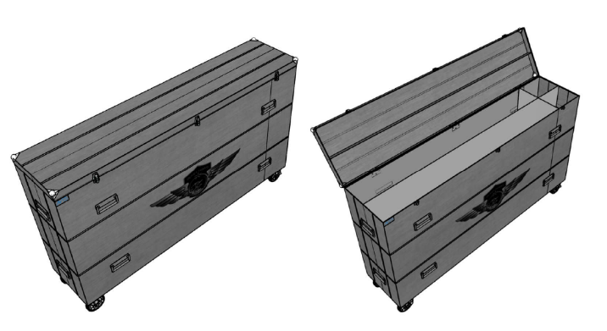 | -Kích thước: 1808mm x 1106mm x 400mm (±10mm)  -Số lượng ngăn chứa: 04 ngăn, bao gồm 02 ngăn chứa màn hình tivi 65 inches  và 02 ngăn chứa phụ kiện triển khai.  -Sức chứa: 02 màn hình tivi 65 inches.  -Ngăn chứa tiêu chuẩn lót mút công nghiệp EVA  -Bánh xe giảm xóc D75mm đa hướng  -Quai xách tiêu chuẩn phục vụ công tác cơ động theo yêu cầu.  -Phù hợp với công tác cơ động, vận chuyển theo yêu cầu của đơn vị.  -Khả năng chịu tải: ≤ 100 Kg.  -Tiêu chuẩn kháng bụi: IP5x  -Tiêu chuẩn kháng nước: IPx4  -Vật liệu sản xuất chính: thép sơn tĩnh điện.
Nhà thầu phải chào hàng hóa có thông số kỹ thuật, tính năng sử dụng đáp ứng hoặc vượt trội so với yêu cầu về thông số kỹ thuật dưới đây, các chỉ tiêu kỹ thuật dưới đây. Bất kỳ thương hiệu, nhãn hiệu, yếu tố kỹ thuật... nào nếu có trong bảng yêu cầu kỹ thuật đều mang tính chất minh họa các tiêu chuẩn chất lượng, tính năng kỹ thuật yêu cầu.
1.3. Các yêu cầu khác
1.3.1. Yêu cầu về bảo hành
- Thời gian bảo hành: Theo tiêu chuẩn của nhà sản xuất và tối thiểu 12 tháng (kể từ ngày nghiệm thu và bàn giao).
- Khuyến khích tăng thời gian bảo hành.
1.3.2. Phương thức bảo hành
- Đảm bảo hotline 24/24 trong thời gian bảo hành.
- Khi có yêu cầu bảo hành phải cử chuyên gia trực tiếp thực hiện bảo hành không chậm hơn 24 giờ khi được yêu cầu.
- Trường hợp nhà thầu không khắc phục được sự cố ngay tại thời điểm xảy ra sự cố thì phải đổi mới vật tư trong vòng không quá 36 giờ kể từ khi được yêu cầu bảo hành nhằm bảo đảm cho hệ thống của Chủ đầu tư hoạt động.
- Khuyến khích phương thức bảo hành đổi vật tư, đồng bộ hỏng bằng vật tư, đồng bộ mới.
1.3.3. Yêu cầu về nghiệm thu, bàn giao hàng hóa
- Hàng hóa sau khi kiểm tra, thử nghiệm đạt yêu cầu sẽ được nghiệm thu, bàn giao.
- Hàng hoá phải đáp ứng yêu cầu kiểm tra An ninh, an toàn trong Quân đội (khi có yêu cầu).
- Thời gian giao hàng: Trong vòng 15 ngày kể từ ngày hợp đồng có hiệu lực.
- Giấy chứng nhận chất lượng hoặc chứng chỉ có giá trị tương đương đối với hàng hóa sản xuất trong nước.
- Phương tiện vận chuyển, chi phí vận chuyển và bốc xếp do bên B chịu.
Mục 2. Bản vẽ
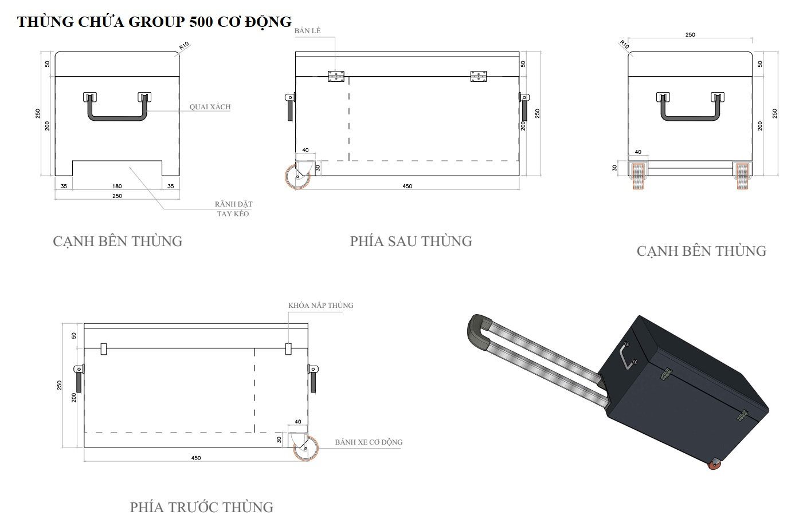
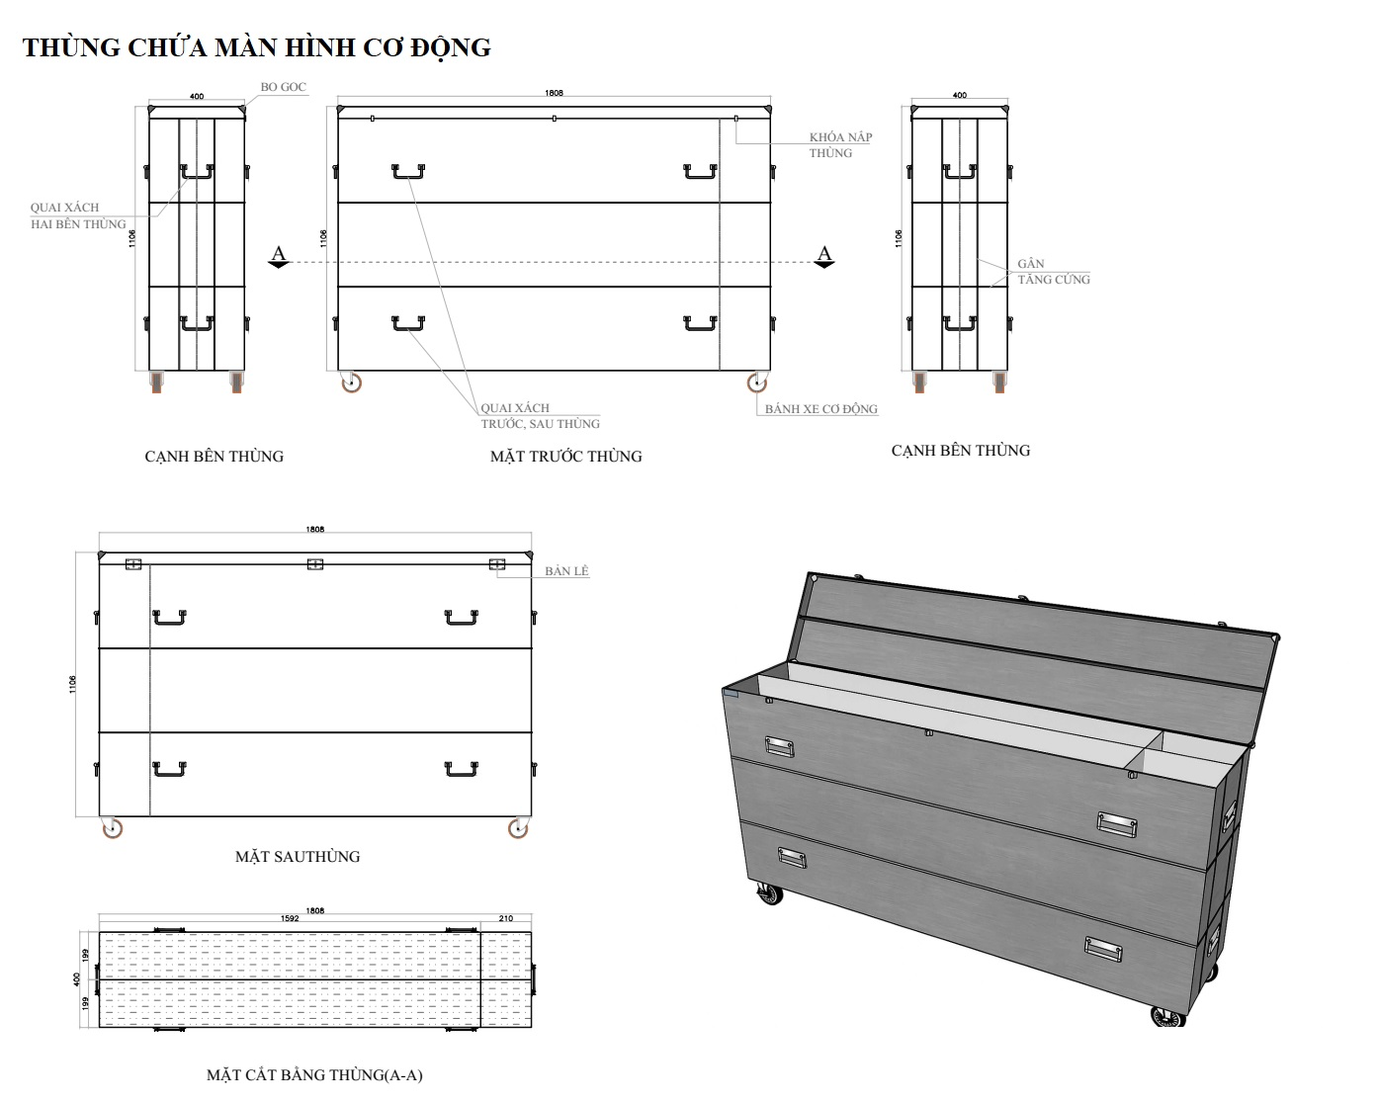
Mục 3. Kiểm tra và thử nghiệm
- Chủ đầu tư hoặc đại diện của Chủ đầu tư có thể kiểm tra, thử nghiệm (nếu cần) hàng hoá được cung cấp để khẳng định hàng hoá đó có đặc tính kỹ thuật phù hợp với yêu cầu của hợp đồng:
+ Kiểm tra, nghiệm thu hàng hoá được cung cấp phù hợp với đặc tính kỹ thuật và chỉ dẫn kỹ thuật của Nhà thầu và các tiêu chuẩn quy định tại Mục 1 Chương V.
+ Thời gian kiểm tra, thử nghiệm: Trước khi hai bên ký biên bản nghiệm thu, bàn giao.
+ Địa điểm kiểm tra: Phòng giao ban Phòng HC-KT/Lữ đoàn 205. Địa chỉ: Số 22, Trần Duy Hưng, Yên Hòa, Hà Nội
+ Các bài kiểm tra nghiệm thu sẽ do Nhà thầu tiến hành với sự có mặt của đại diện Chủ đầu tư.
+ Chi phí cho việc kiểm tra, thử nghiệm: Do nhà thầu chịu.
- Bất kỳ hàng hoá nào qua kiểm tra, thử nghiệm mà không phù hợp với đặc đính kỹ thuật theo hợp đồng thì Chủ đầu tư có quyền từ chối và Nhà thầu phải có trách nhiệm thay thế bằng hàng hoá khác hoặc tiến hành những điều chỉnh cần thiết để đáp ứng đúng các yêu cầu về đặc tính kỹ thuật. Trong trường hợp Nhà thầu không có khả năng thay thế hay điều chỉnh các hàng hoá không phù hợp, nhà thầu sẽ bị phạt vi phạm hợp đồng theo quy định tại E-ĐKC 24.

